NE-155A
综合业务接入光端机

使用说明书

北京网元讯通科技有限公司

NE-155A 综合业务接入光端机
- 产品概述
NE-155A是将4个E1口，两个共享线速100M口和一个10（100）M线速2M的自适应以太网口，4个速率为115.2k 异步串口和16部电话传输复接在同一根光纤内传输的新一代综合业务接入设备，适用于电力，公安，银行，部队等专网综合业务信息的传输。
产品框图：

E1口
RS232口
光线路复接主芯片
1、初级复接2、信令处理
3、铃流及-48V供电
光口
电话口

以太网口1
转E1口
线速100M网口

二、典型应用：
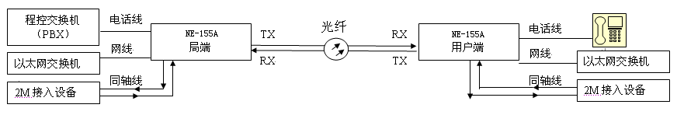

- 面板说明：
前面板示意图
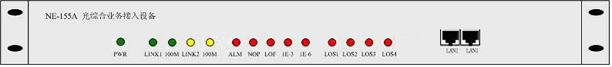
PWR：绿，电源指示灯，电源接好时灯亮
LINK1：绿，线速100M网口指示灯，网线接好时亮
100M： 黄，线速100M亮，接10M口，灯熄灭。
LINK2：绿，线速2M网口指示灯，网线接好时亮。
100M： 黄，接100M网口时亮，接10M网口口，灯熄灭。
ALR： 红，总告警指示灯。
当本端设备有告警指示时，ALR指示灯长亮，面板上的告警指示灯指示本端设备告警；按下告警选择开关LOCAL/REMOTE后，面板上的告警指示灯将显示远端设备告警。
当本端设备没有告警，而远端设备有告警时，ALR指示灯闪烁，表示对端设备有告警，按下告警选择开关后，面板上的告警指示灯将显示远端设备告警。
NOP： 红，无光检测指示灯。该告警将屏蔽LOF、1E-3、1E-告警。
当检测到设备光口无光输入时，此灯亮；
当检测到设备光口接收到光后，此灯灭。
按下告警选择开关LOCAL/REMOTE后，NOP指示灯可以显示对端NOP告警。
LOF ：红， 光线路群路帧失步告警，将屏蔽1E-3、1E-6等低端告警。
无光时，该告警被屏蔽。告警有效时，屏蔽掉误码告警。
按下告警选择开关LOCAL/REMOTE后，LOF指示灯可以显示对端LOF告警。
1E-3 ：红， 光线路误码大于10⁻³告警，该告警将屏蔽1E-6等低端告警。
按下告警选择开关LOCAL/REMOTE后，1E-3指示灯

1E-6：红， 光线路误码大于10⁻⁶告警。
按下告警选择开关LOCAL/REMOTE后，1E-6指示灯可以显示对端10⁻⁶告警。
LOS1-LOS4：红，4路E1支路消失告警指示。
当E1支路信号丢失时，相应支路的LOS指示灯亮。
按下告警选择开关LOCAL/REMOTE后，LOS指示灯可以显示对端LOS告警。
- 后面板说明（接口及指标）
后面板示意图：
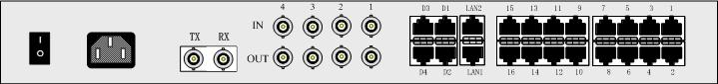

电源：
220V±10%或者DC36~72V
光口：
· 比特速率：150Mb/s±50ppm
· 波长：1310nm
· 出光功率：-2～-11dBm
· 接收灵敏度：优于-36dBm
· 接收动态范围：34dB
· 接口：单纤/双纤，FC/SC可选
E1接口：
· 速率：2.048Mbps，允许偏差±50ppm
· 阻抗：75Ω 不平衡式（可选120Ω平衡式，需接阻抗转换器，订货用户时须提前声明）
· HDB3编码：符合ITU-T G.703建议
· 输出抖动符合ITU-T G. 823建议
· 输入抖动容限符合ITU-T G. 823建议
· 抖动转移特性符合ITU-T G. 742建议
RS232数据口：
异步RS232数据口，符合RS232电平，速率0~115Kbit/S。
以太网接口：
符合IEEE 802.3标准，采用RJ-45接口
以太网口有两个其中LAN1传输利用内部一个E1通道最大数据流量为2.048Mbits/S。LAN2为线速100M口，最大数据流量100Mbits/S
这两个LAN口都是10/100M自适应，可以通过VLAN数据包。
电话口：
局端电话口称FXO口，接局端电话交换机普通电话口，两线制。本设备与局端电话接口采用RJ-45，针脚用第4，第5脚。
对应用户端的的电话接口称FXS口，接普通电话机，本设备电话机接口同样采用RJ-45，针脚用第4，第5脚。
FXO、FXS接口规范：
阻抗： 三元复式阻抗200Ω+560Ω//0.1μF
音频范围： 300Hz―3400Hz
压缩律： ITU G.711中A律
环路电流： 25mA/路
- 用户接口接线定义：
RJ45接口插针定义：

8----------1
1----------8
1---------8

(1) 双排RJ45插针定义 (2) 单个RJ45插针定义
1) 电话口的a,b线，不论局端还是用户端，都用RJ45的第4、5脚

2) RS232接口的接法:
信号名称 | RJ45 | 说明
TXD | 2 | 输出
RXD | 3 | 输入
GND | 5 | 信号地

3) 2 或 4线音接口线序定义：
RJ45位号 | 1脚 | 2脚 | 3脚 | 4脚 | 5脚 | 6脚 | 7脚 | 8脚
4线音频 | 输出 |  |  | 输入 | 输入 |  |  | 输出
2线音频 | A |  |  |  |  |  |  | B

4)RS485 接口用法：
信号名称 | RJ45 | 说明
RS485+ | 1 | 接对方的“+”
RS485- | 4 | 接对方的“-”
RS485的速率小于19.2K/S。

5）以太网口的接法:
对以太网口,RJ45的1,2针为一组,3、6为一组。1，2 分别为发的TX+，TX-。3、6为RX+，RX-。在做网线时，他们各自应为一对绞合线。一般直接接计算机时用交叉线。接交换机时用直通线。

6) E/M 接口定义：
对常用 4W E/M 定义如下：
每一路4W E/M 占用本机RJ45 插口上下两个位置，例如： 对第一路4W E/M 占用后面板表示的第1，2 两个RJ45接口, 第 二路4W E/M 占用第3，4 个RJ45接口，依次类推。
4 线音频收发是分开的，音频接收(输入)用两根，定义在对应通道下面（偶数标号）的RJ45的第4、5针脚。音频发送（输出）用两根，定义在对应通道上面（奇数标号）的RJ45的第4、5针脚。
E（收），M（发）定义在对应通道下面（偶数标号）的RJ45的第8、7针脚。
本机的GND （信号地），应和对接交换机的GND，连接在一起，如果两者接同一个-48V 电源，它们的GND 已经连接在一起，不需单独再连接。
连接示意图：
针脚4、5 音频输出，接对方音频输入
1

针脚4、5 音频输入，接对方
音频输出
1
2
针脚8为E，接收
针脚7为M，发送
信号地

对于220V 供电的用户端设备，需要将设备的信号地和对方的电话交换机的信号地接在一起。RJ45的第1 脚，是本机的信号地，在做连接线时，请把信号地引出。
- 体积
为1U的标准19寸机箱。
- 使用条件及环境
电源模式：48V DC 或 220V AC 50Hz (可选)
功耗：15W
环境要求：
温度：0℃～50℃
湿度：90%(35℃)无凝结

